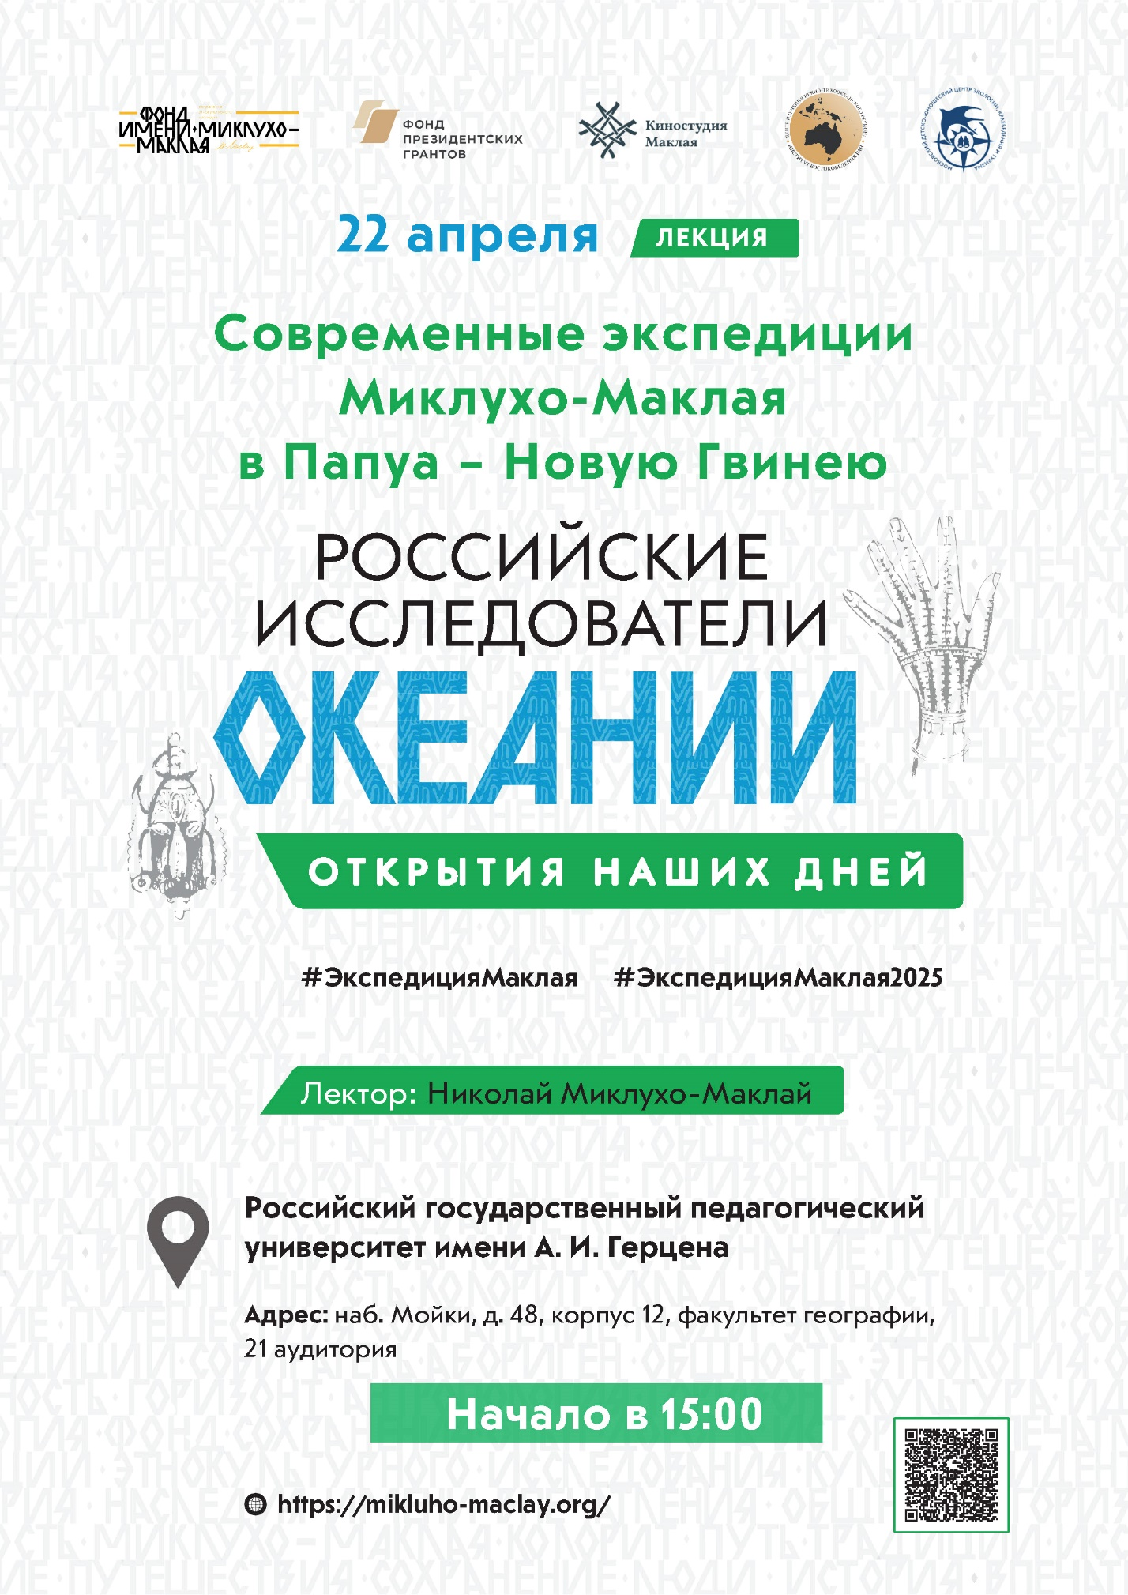

Вход на лекцию свободный со стороны Казанской улицы, д. 3 и Воронихинского сквера. При себе необходимо иметь паспорт.

Экспедиции в Папуа – Новую Гвинею.

Современные экспедиции продолжили традиции исследования Папуа - Новой Гвинеи и Берега Маклая, позволили зафиксировать архаичный образ жизни, сохраняющийся в деревнях папуасов Берега Маклая.

В программе обзор современных экспедиций, история связи России и Папуа - Новой Гвинеи, почему Берег Маклая хочет быть российским.

На наших глазах в конце февраля 2025 года разворачивалась невероятная история. Коллекция черепов папуа-новогвинейцев, вывезенная знаменитым ученым XIX века Николаем Миклухо-Маклаем, вернулась на родину в Папуа - Новую Гвинею благодаря потомку и полному тезке выдающегося ученого.

Зачем охотились за черепами ученые в XIX и XXI веке и об истории экспедиций, опасностях и приключениях эксклюзивно для студентов нашего университета.

Николай Миклухо-Маклай-младший
Организатор и участник семи экспедиций в Папуа - Новую Гвинею
Руководитель Центра изучения Южно-Тихоокеанского региона Института востоковедения РАН, Москва.
Автор более 50 научных работ, коллективных миографий, документальных фильмов о папуасах Берега Маклая представленных в России и Австралии
ученая степень: к.и.н. история международных отношений и внешней политики
Научные интересы Международные отношения стран Южно-Тихоокеанского региона, история и социально-политическое, экономическое развитие Папуа – Новой Гвинеи

